Мастер-класс. «Осенний Лист».

«Нетрадиционная техника рисования губкой, как средство развития творческих способностей у детей дошкольного возраста».

Дубченко Татьяна Юрьевна

г. Ростов-на-Дону, МАДОУ №42.

Вторая младшая группа
Пояснительная записка
В начале учебного года, мое внимание привлек процесс самостоятельного рисования детей. У детей младшего дошкольного возраста еще не сформированы графические навыки и умения, что мешает им выражать в рисунках задуманное, поэтому рисунки детей часто получаются неузнаваемыми, далёкими от реальности. И, вследствие этого, у многих детей исчезает желание рисовать.
Использование нетрадиционного способа изображения позволяет разнообразить способности ребенка в рисовании, пробуждают интерес к исследованию изобразительных возможностей материалов, и, как следствие, повышают интерес к изобразительной деятельности в целом.
Применение нетрадиционной техники способствует обогащению знаний и представлений детей о предметах и их использовании; материалах, их свойствах, способов действий с ними.
А главное то, что нетрадиционное рисование играет важную роль в общем психическом развитии ребенка. Ведь самоценным является не конечный продукт – рисунок, а развитие личности: формирование уверенности в себе, в своих способностях, целенаправленность деятельности.
Цель: научить детей младшего дошкольного возраста нетрадиционной технике рисования губкой; упражнять в умении отпечатывать губкой листья в осенней цветовой гамме.
Материалы: Листы бумаги (нарисовать трафарет листа и вырезать его); краски – гуашь, разведённая до консистенции жидкой сметаны (красная, жёлтая, оранжевая); баночки с водой; кисть; поролоновые губки; карандаш; ножницы.

Такое нетрадиционное рисование доставляет детям множество положительных эмоций, удивляет своей непредсказуемостью.

Пошаговые фотографии
1.
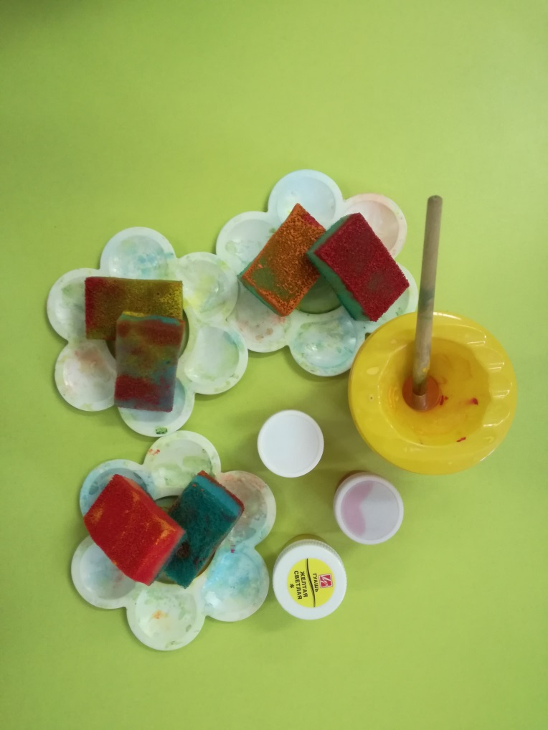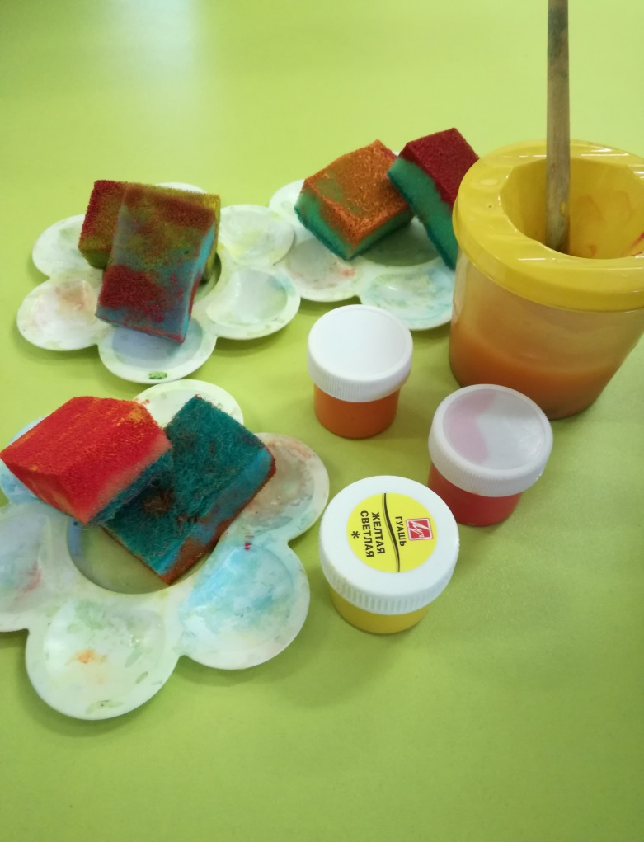

2.

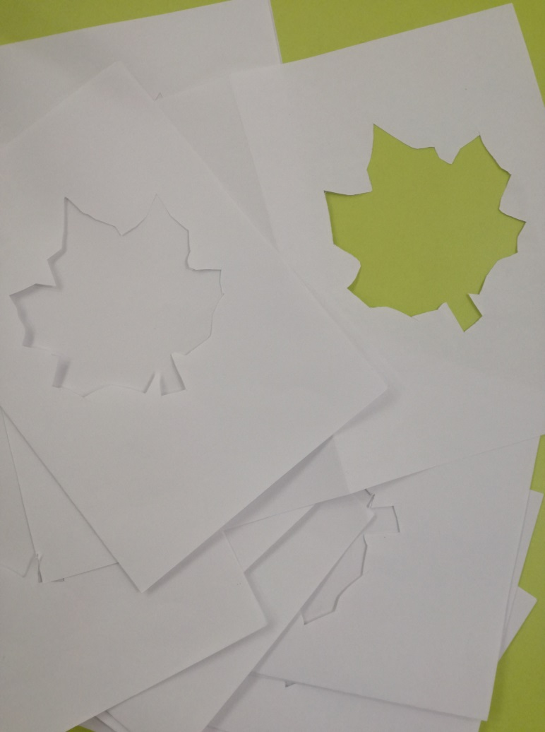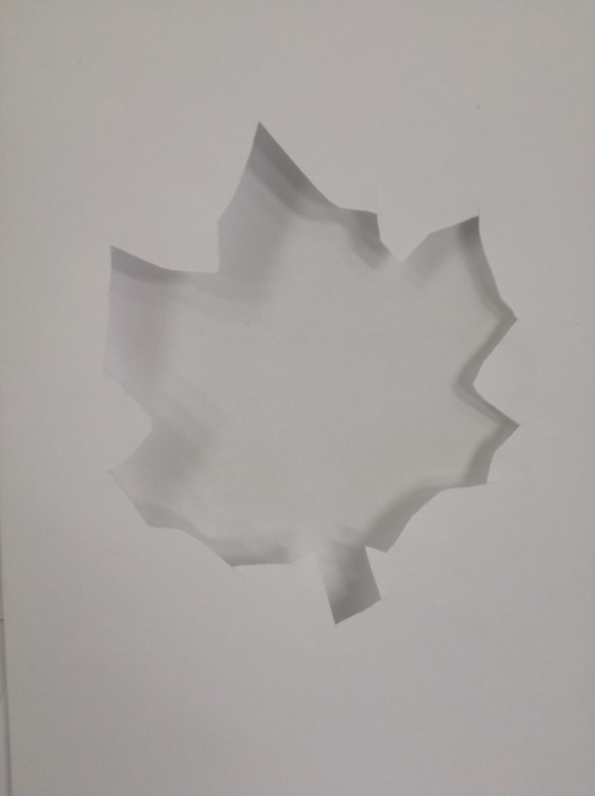

3.

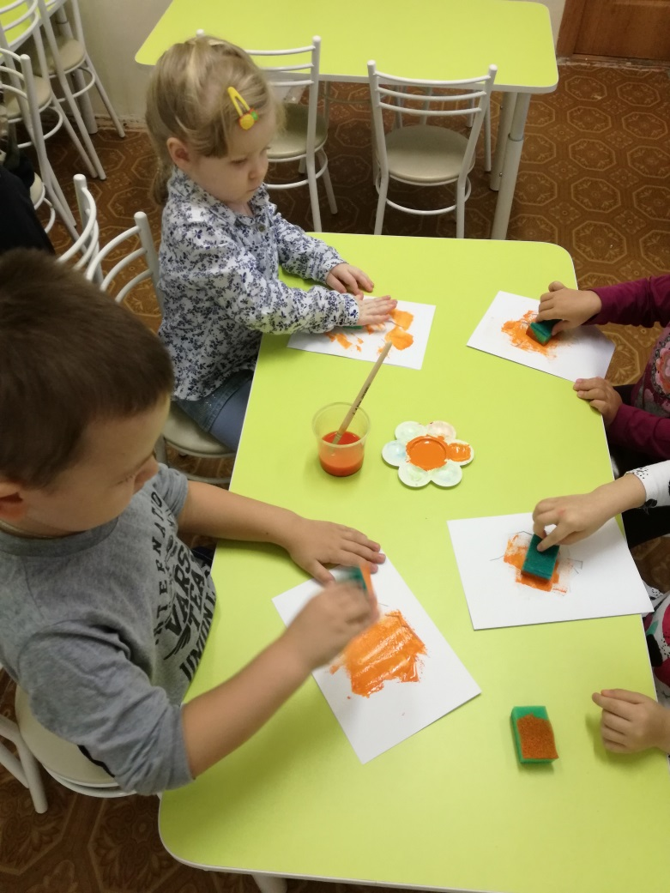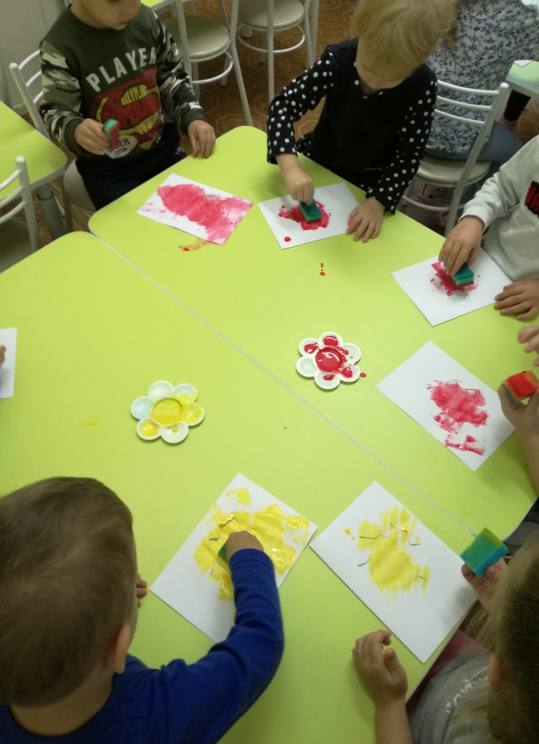

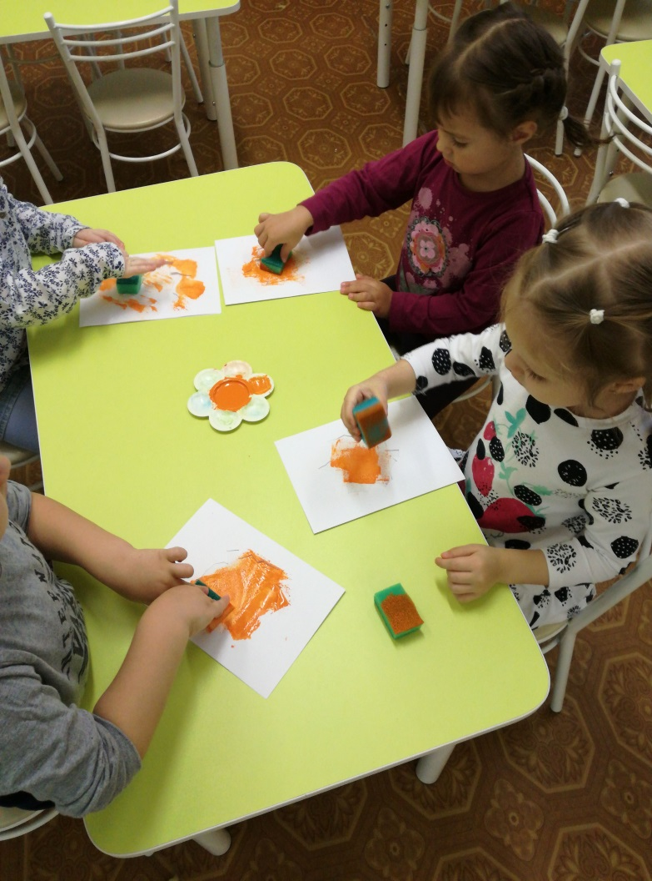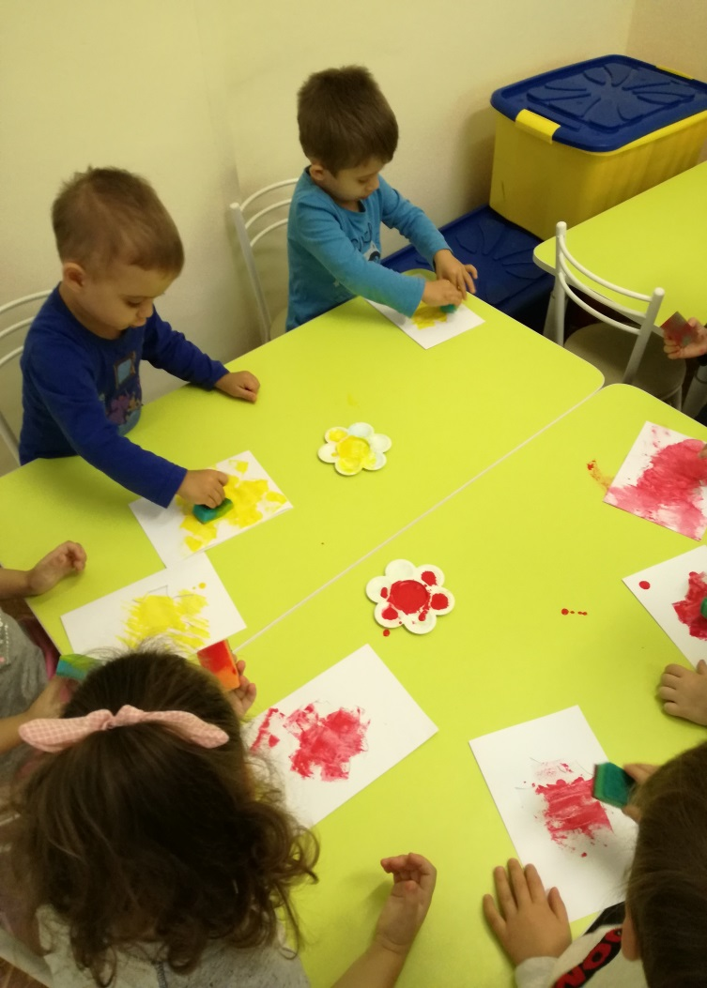

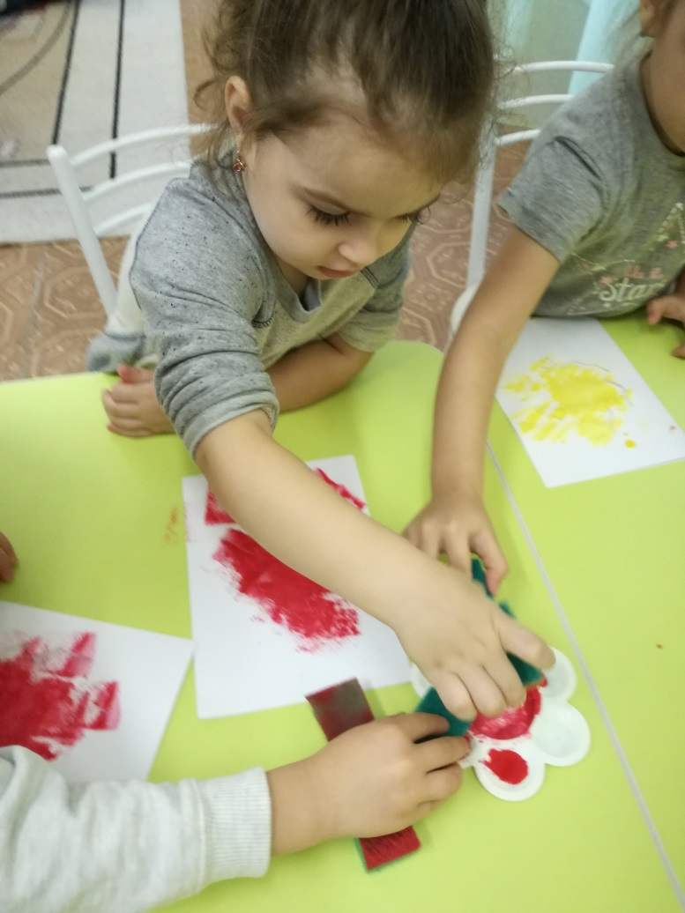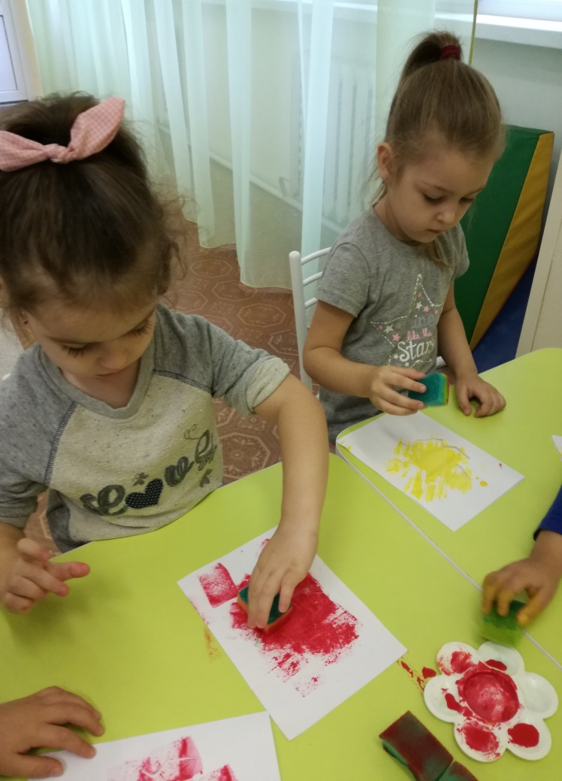

4.

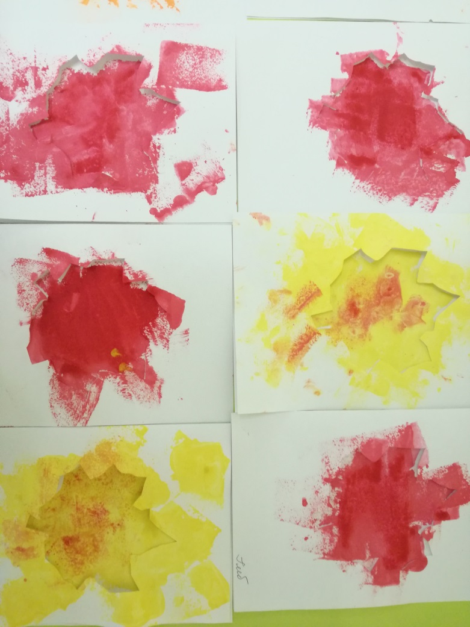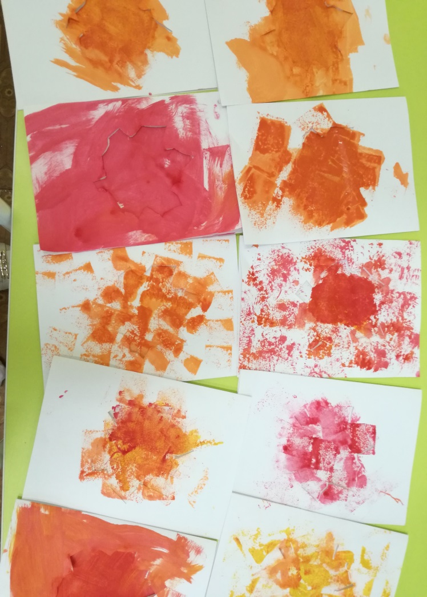

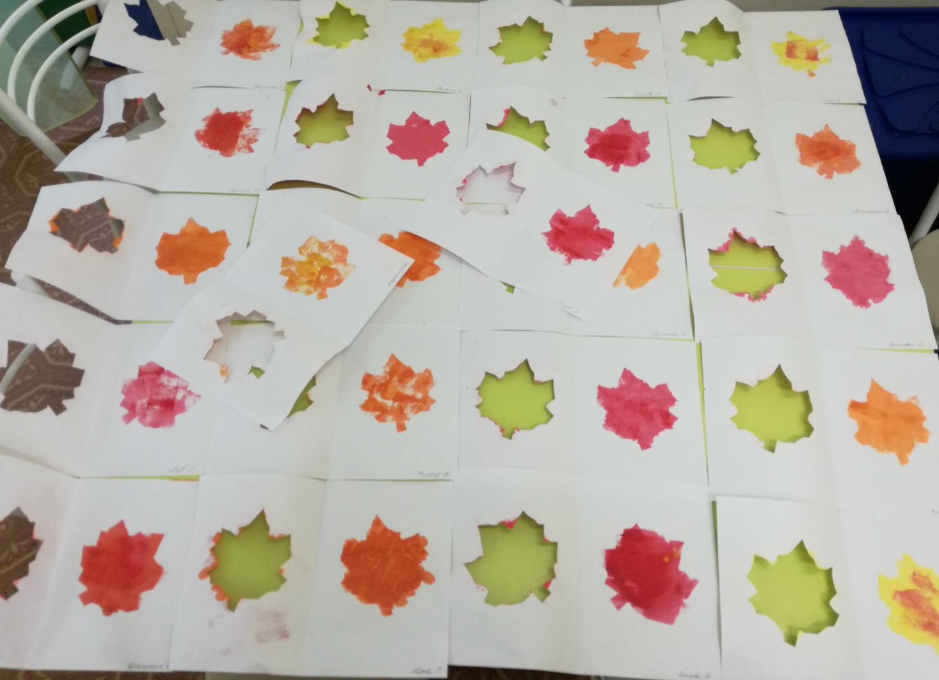
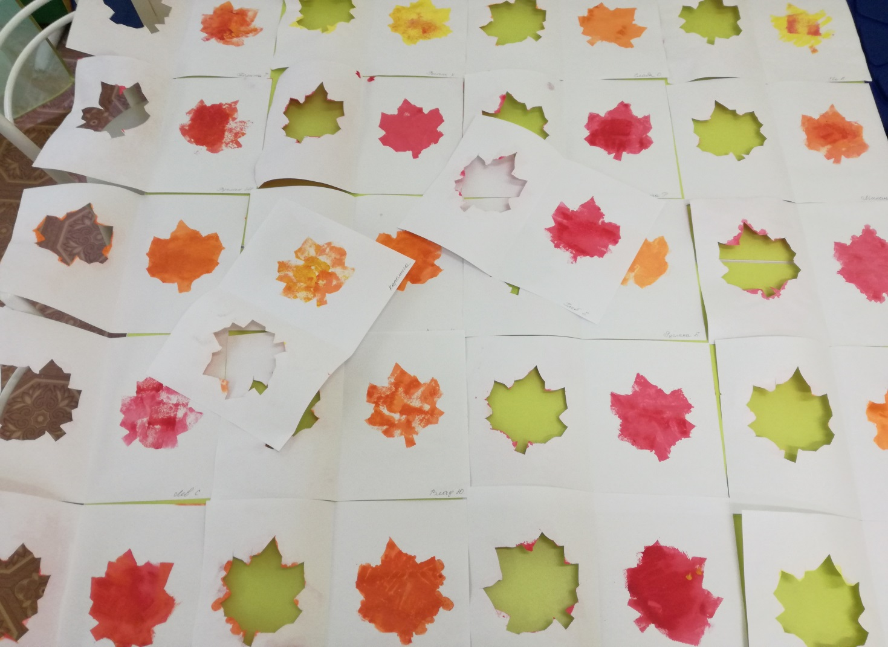

5. Результат

